玖、天然災害損失概況
民國105年計有0206地震、尼伯特颱風、莫蘭蒂颱風、梅姬颱風、艾莉颱風、0907水患及10月水患發生。各項河川防洪、禦潮(海堤) 、區域排水及水庫設施遭受颱風、豪雨災害損毀，均賴全體各級水利工作人員努力搶修重建，以維安全。
一、防汛器材使用情形
為降低天然災害損失，保障民眾生命財產安全，民國105年經濟部水利署共發出防汛塊21,510塊、太空袋8,162個、砂包1,444個；這些防汛器材的使用，對於潛在性災害之預防，緊急避免災害損失之擴大，發揮相當大的效益。
二、河川防洪設施損毀
民國105年河川防洪設施損毀計有堤防3,977公尺、護岸5,183公尺及其他設施44處。其中因颱風受損之設施計有堤防3,377公尺、護岸4,063公尺及其他設施44處，地震暨豪雨造成之災情計有堤防600公尺及護岸1,120公尺。另中央管河川受損堤防2,844公尺、護岸3,715公尺及其他設施16處。
各項災害造成河川防洪設施的受損，以梅姬颱風較為嚴重，堤防受損2,650公尺占總數之66.63﹪、護岸受損3,651公尺占總數之70.44﹪、其他設施損毀12處占總數之27.27﹪；此外，0206月地震造成堤防受損600公尺占總數之15.09﹪次之， 10月豪雨則造成護岸受損620公尺占總數之11.96﹪位居第三。
三、禦潮(海堤)
民國105年禦潮(海堤)設施損毀為海堤56公尺，受損原因以颱風及水患為主，其中以莫蘭蒂颱風較為嚴重，海堤受損41公尺占總數之73.21﹪；其餘為10月水患造成之海堤受損15公尺占總數之26.79﹪。
四、區域排水
民國105年受災毀損之排水設施，計有排水路49,009公尺、其他設施87處。其中地震災害造成排水路受損1,373公尺；颱風災害造成排水路受損31,924公尺、其他設施44處；豪雨災害造成排水路受損15,712公尺、其他設施43處。各項天然災害造成排水路的受損，其中以梅姬颱風15,773公尺最為嚴重，占105年全年受災毀損之排水路設施32.18%、莫蘭蒂颱風為9,688公尺占105年全年受災毀損之排水路設施19.77%次之。

五、水庫及壩堰
民國105年水庫設施損毀共計有壩堰體3處、取出水工2處、監測系統1處、其他設施6處；其中地震損害壩堰體2處、取出水工1處；颱風損害壩堰體1處、取出水工1處、監測系統1處、其他設施5處；水患損害其他設施1處。

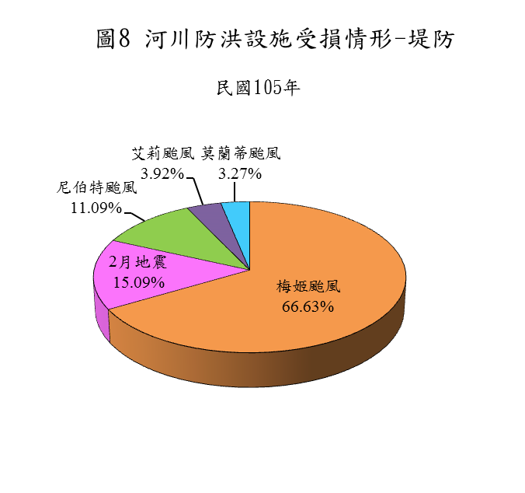

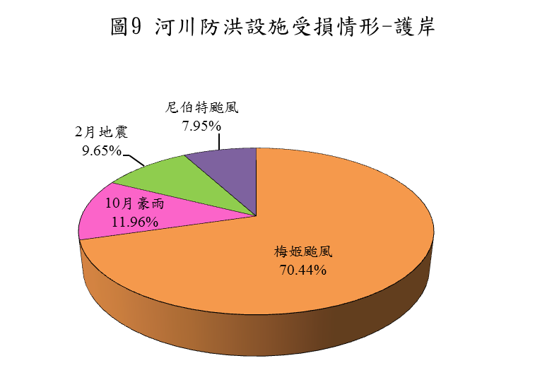
民國105年



